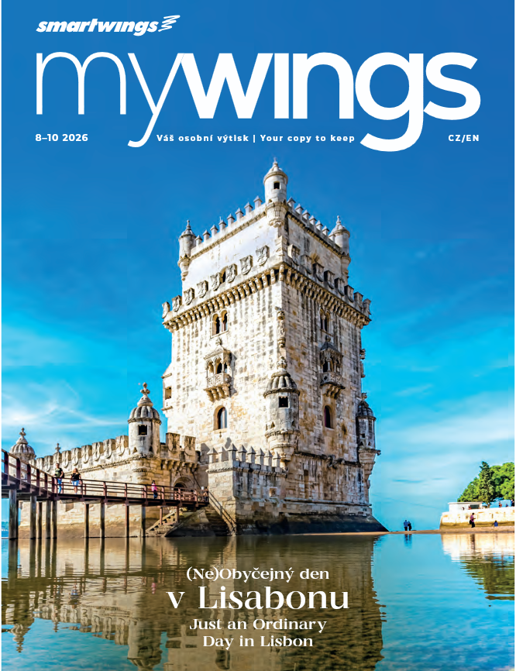
https://cot.cz/wp-content/uploads/MW_8-10_2026.pdf
Nadčasové umění českých sklářů
